PRIJEDLOG VREDNOVANJA KONCEPTUALNOG PRIKAZA ZNANJA – BIOLOGIJA 8

Sustav organa za krvotok

Zadatak: Uz pomoć digitalnog alata Lino opiši Sustav organa za krvotok koristeći zadane pojmove.

Rok za predaju zadatka:

Upute za rad (opis zadatka):
- Poveznicu dobivenu od učitelja/učiteljice kopiraj u tražilicu i tako pristupi digitalnom alatu Lino.
- Na „oglasnoj ploči“ alata nalazi se „samoljepljivi“ listić sa zadatkom.
- Još jednom pažljivo pročitaj zadatak pa opiši sustav organa za krvotok koristeći zadane pojmove.
ZADANI POJMOVI: KRV, ERITROCITI, LEUKOCITI, TROMBOCITI, KRVNA PLAZMA, ARTERIJE, VENE, KAPILARE, ARTERIJSKA, KRV, VENSKA KRV, KRVNI TLAK, VELIKI KRVOTOK, MALI KRVOTOK, SRCE, DIJELOVI SRCA, BILO ILI PULS, KRVNE GRUPE, TRANSFUZIJA, BOLESTI SUSTAVA ORGANA ZA KRVOTOK.
- Upotrijebi sve zadane pojmove.
- Sve zadane pojmove u tekstu istakni VELIKIM TISKANIM SLOVIMA.
- Prilikom objašnjavanja građe i rada sustava organa za krvotok poštuj pravila pisanja – svaki opis treba imati uvod, glavni dio i zaključak.
- Zadane pojmove međusobno povezuj u smislenu cjelinu
- Prilikom objašnjavanja navedenih pojmove poželjno je koristiti i dodatne pojmove potrebne za preciznije objašnjavanje.
- Alat omogućuje dodavanje slike i videa. Iskoristi učinkovito tu mogućnost.
- Prouči kriterije vrednovanja i provjeri ima li tvoja mapa sastavnice koje se vrednuju.

NAPOMENE
- Ako nisi u mogućnosti koristiti internet i digitalne alate zadatak možeš riješiti u bilježnicu ili papir.
- Prednosti uporabe digitalnog alata je ta što se u njega vrlo lako mogu dodavati slike, videa, lakše se piše, tekst je pregledniji i uredniji. Također, za vrednovanje je lako dostupan učitelju/učiteljici.
- Ako rješavaš zadatak na papiru, slike i sheme možeš nacrtati ili slike kopirati i zalijepiti. Nemoj izrezivati slike iz knjiga ili udžbenika.
- Mapu na papiru trebaš fotografirati i poslati učitelju/učiteljici na vrednovanje
- Ako iz opravdanog razloga ne koristiš digitalni alat trebaš o tome obavijestiti učitelja/učiteljicu i navesti razlog.

Analitička rubrika za vrednovanje konceptualne mape
 | RAZINE OSTVARENOSTI KRITERIJA
SASTAVNICE | POTPUNO  3 boda | DJELOMIČNO  2 boda | MINIMALNO  1 bod
ZASTUPLJENOST  POJMOVA | Uz zadane pojmove upotrijebljeni su i dodatni pojmovi. | Upotrijebljeni su samo zadani pojmovi. | Nedostaju i neki od zadanih pojmova.
OBLIKOVANJE SADRŽAJA | Tekst je jasno oblikovan u tri zadana dijela.  Rečenice su jasno, jezgrovito i točno oblikovane. Rječnik je prikladan i razumljiv.  Pravopis točan. | Tekst je djelomično oblikovan u tri zadana dijela. Rečenice su uglavnom jasno oblikovane, neke preopširne. U nekim dijelovima rječnik nije stručan i nerazumljiv je.  Nekoliko pravopisnih grešaka. | U tekstu se ne uočavaju tri zadana dijela. Rečenice nisu jasne u potpunosti. Rječnik pretežno neprikladan i nerazumljiv.  Veći broj pravopisnih grešaka.
RAZUMIJEVANJE KONCEPATA | Pojmovi su međusobno smisleno povezani. Slijed pojmova i njihov objašnjenja prikazuju razumijevanje koncepata. | Pojmovi su djelomično smisleno povezani. Slijed i objašnjena ukazuju na manjkavosti u razumijevanju koncepata. | Pojmovi su djelomično opisani, neki međusobno povezani, ali ne čine smislenu cjelinu.
GRAFIČKI  PRIKAZ | Istaknuti su svi zadani i bitni pojmovi. Korištene slike i videa pridonose razumijevanju teksta i vizualnom dojmu. | Većina zadanih i bitnih pojmova je istaknuta. Korištene slike i videa djelomično pridonose razumijevanju. | Manji dio zadanih pojmove je istaknut. Fotografije i videa ili nisu korišteni ili ne pridonose razumijevanju.
KREATIVNOST | Sadržaji i njihovo oblikovanje su originalni, ukazuju na samostalnost autora i pobuđuju zanimanje. | Sadržaji i njihovo oblikovanje su klasični i donekle pobuđuju zanimanje. Uočava se djelomična samostalnost autora. | Većina sadržaja ne pobuđuje zanimanje promatrača.

Kod vrednovanja može se primijeniti sljedeća bodovna skala:
14 – 15 – odličan (5)
12 – 13 – vrlo dobar (4)
9 – 11 – dobar (3)
7 – 8 – dovoljan (2)
0 – 6 – nedovoljan (1)
UPUTA UČITELJIMA ZA KORIŠTENJE DIGITALNOG ALATA LINO.

1. Na stranici https://linoit.com/user/register?dispLang=en_US registrirati se pomoću Google, tj. gmail računa. (sl. 1.)
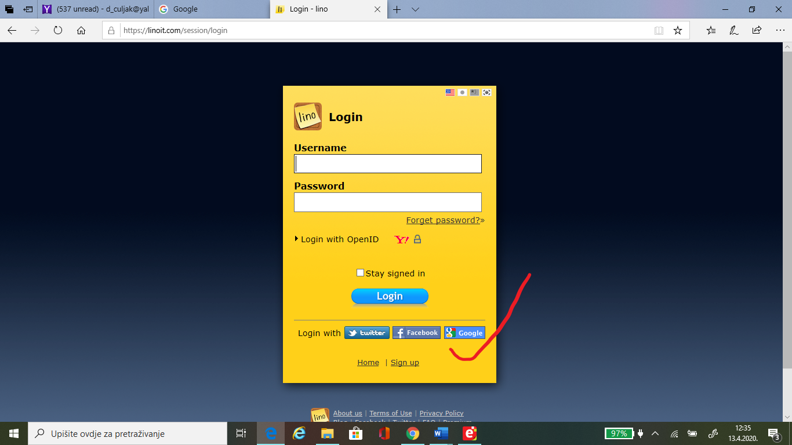
Slika 1. Registracija

2. Na početnoj stranici alata izabrati „Kreiranje nove oglasne ploče“ (sl. 2.)
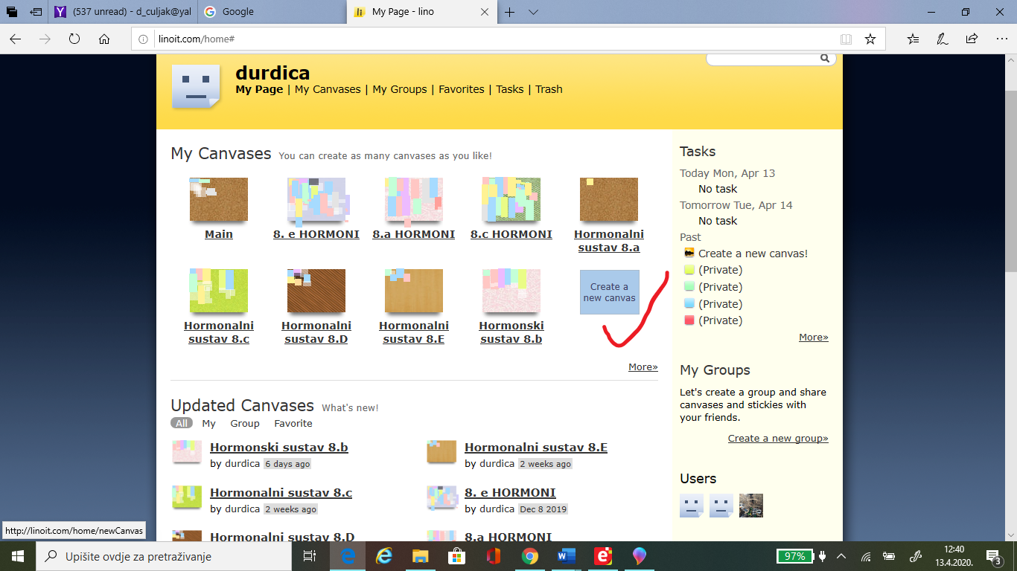
Slika 2. Početna stanica Lino alata
3. Formirati novu oglasnu ploču na kojoj se zadaje zadatak za određeni razred (sl. 3).
- Imenovati mapu – uz naziv teme napisati i razred kako bi učenici prepoznali svoju poveznicu.
- Izabrati podlogu oglasne ploče.
- U ostalim postavkama važno je omogućiti da svatko može lijepiti „samoljepljive“ listiće.
- Kreirati oglasnu ploču.
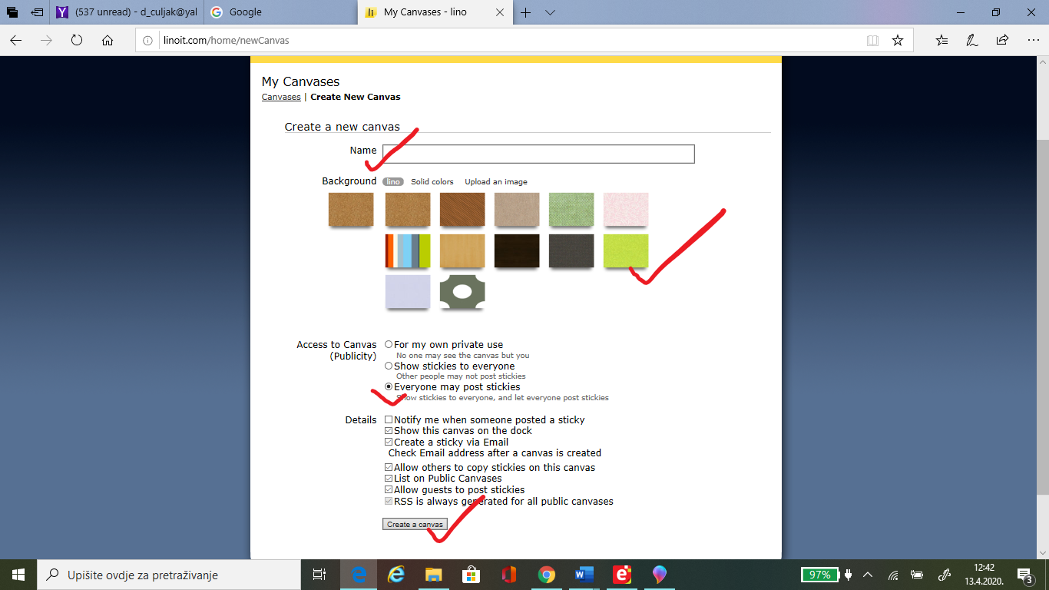
Slika 3. Odabir postavki nove ploče

4. Na novoformiranoj oglasnoj ploči uzeti jedan „samoljepljivi“ listić i na listiću zadati zadatak.
Nakon upisivanje zadatke kliknuti na Post. (sl. 4.)
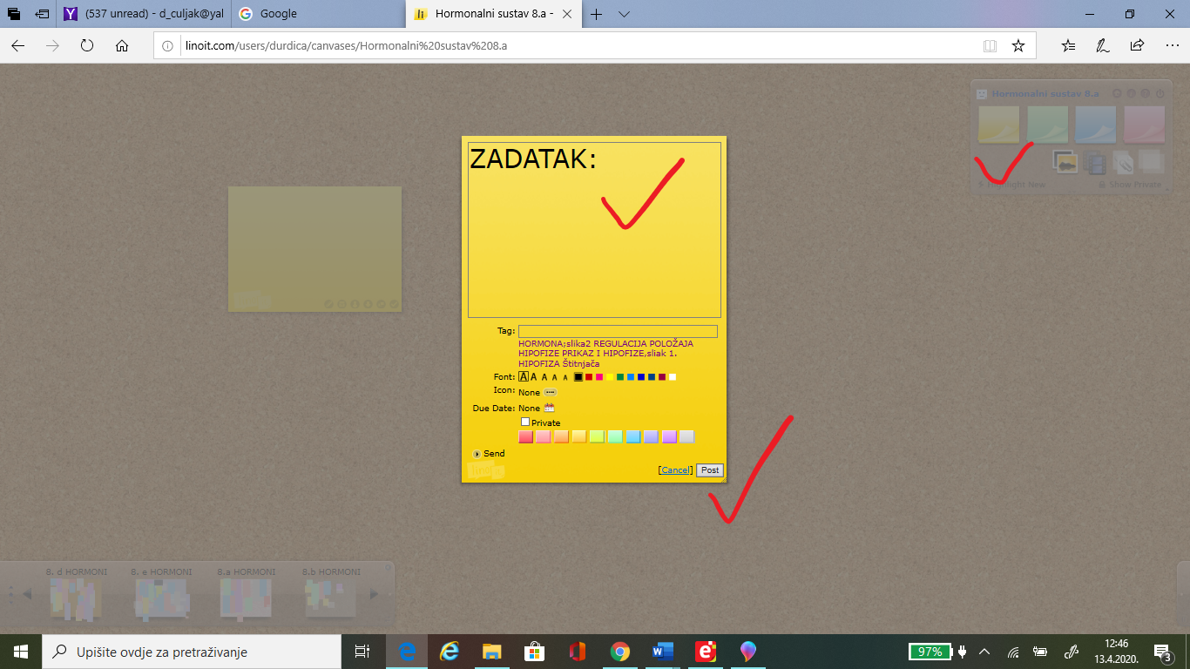
Slika 4. Upisivanje teksta zadatka.

5. Kopirati poveznicu i poslati je određenom razredu kojem je namijenjena ta oglasna ploča.
6. Za svaki razred formirati posebnu oglasnu ploču.

